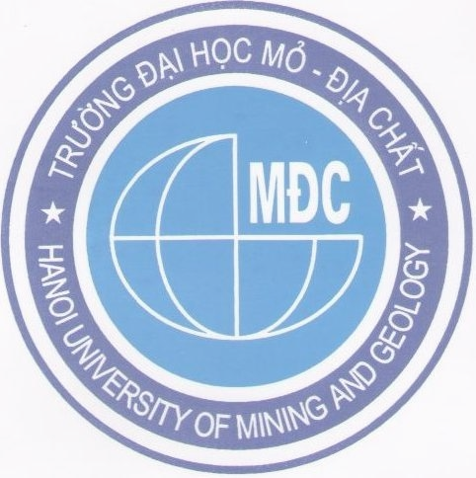  BỘ GIÁO DỤC VÀ ĐÀO TẠO  TRƯỜNG ĐẠI HỌC MỎ - ĐỊA CHẤT  Số: 725 /MĐC-HCTH | CỘNG HOÀ XÃ HỘI CHỦ NGHĨA VIỆT NAM  Độc lập - Tự do - Hạnh phúc  Hà Nội, ngày 13 tháng 7 năm 2012

THÔNG BÁO CỦA HIỆU TRƯỞNG

Về việc thực hiện kế hoạch công tác tháng 7/2012

Kính gửi: Các đơn vị trong trường.

Hội nghị giao ban định kỳ công tác tháng của Nhà trường diễn ra vào 14^{h}00 ngày 05/7/2012, dưới sự chủ trì của PGS.TS Trần Đình Kiên, Hiệu trưởng, Bí thư Đảng ủy Nhà trường nhằm đánh giá việc thực hiện nghị quyết của Đảng uỷ, kế hoạch tháng 6/2012 của Ban Giám hiệu và đề ra các trọng tâm công tác tháng 7/2012.

Hiệu trưởng Trường Đại học Mỏ-Địa chất thông báo đến các đơn vị những nội dung chính sau đây:

I . Đánh giá việc thực hiện kế hoạch tháng 6 năm 2012.
1.1. Về công tác đào tạo:
a. Đào tạo Đại học:
- Hoàn thành thi kết thúc học kỳ II và thi lại.
- Các khoa tổ chức bảo vệ tốt nghiệp K52, K53 Kinh tế và thi tốt nghiệp Cao đẳng K53.
- Tổ chức đăng ký các môn học tín chỉ; đăng ký học hè cho sinh viên.
- Hoàn thành công tác tổ chức thi tuyển sinh ĐH-CĐ 2012 (số thí sinh dự thi: hơn 9.000 thí sinh dự thi).
b. Đào tạo Sau đại học:
- Nhận hồ sơ tuyển sinh sau đại học đợt 2/2012 (thi vào tháng 9/2012).
- Tổ chức cho 12 NCS bảo vệ luận án cấp Trường.
- Giao đề tài luận văn tốt nghiệp cho học viên K23.
c. Hệ VLVH::
- Tổ chức bảo vệ tốt nghiệp cho một số lớp K53.
- Lập kế hoạch giảng dạy năm học 2012 - 2013 (chỉnh sửa, thông báo).
- Thông báo tuyển sinh đợt 2/2012 tại các điểm đào tạo.
1.2. Về công tác Khoa học - Công nghệ:
- Triển khai các thủ tục chuyển đổi các Trung tâm, Công ty theo Nghị định 115/NĐ-CP và Nghị định 80/NĐ-CP của Chính phủ.
- Xác định danh mục đề tài cơ sở 2013 và triển khai chương trình nghiên cứu KHCN biển.
- Triển khai công tác Hội nghị Khoa học lần thứ 20.
- Xuất bản tạp chí KHKT số 38.
1.3. Về công tác TCCB:
- Triển khai công tác tuyển dụng năm 2012 theo kế hoạch đã được phê duyệt.
- Làm các thủ tục xét phong tặng danh hiệu NGND, NGƯT theo các bước đã quy định.
- Soạn thảo quy định về Tổ chức - Quản lý trong Trường.
- Triển khai các thủ tục mở Văn phòng đại diện tại Đà Nẵng và đã được UBND thành phố chấp thuận chủ trương.
1.4. Các công tác khác:
- Bình xét thi đua năm học 2011-2012 (LĐTT, CSTĐ).
- Tiếp tục công tác xây dựng cơ bản tại khu A, khu B và PTN địa chất.

II. Trọng tâm công tác tháng 7 năm 2012.
2.1. Về công tác đào tạo:
a. Đào tạo Đại học:
- Hoàn thành công tác tuyển sinh Đại học - Cao đẳng năm 2012 (coi thi, chấm thi, thông báo kết quả theo quy định).
- Tổ chức học hè và thi lại trong hè.
- Triển khai kế hoạch đào tạo 2012 - 2013.
b. Đào tạo Sau đại học:
- Chuẩn bị công tác tuyển sinh SĐH đợt 2/2012.
c. Hệ VLVH:
- Triển khai tuyển sinh đợt 2/2012 tại các điểm đào tạo.
- Hoàn thành xây dựng phần mềm quản lý đào tạo hệ VLVH.
2.2. Về công tác Khoa học - Công nghệ:
- Triển khai thực hiện các đề tài, dự án KHCN.
- Triển khai chương trình nghiên cứu KH&CN Biển, triển khai dự án phòng thí nghiệm tăng cường năng lực Khoa Xây dựng.
- Tiếp tục công tác chuyển đổi các Trung tâm, Công ty theo Nghị định 115/NĐ-CP và Nghị định 80/NĐ-CP của Chính phủ.
2.3. Về công tác TCCB:
- Tiếp tục các công việc tuyển dụng CBVC 2012 và thủ tục xét phong học hàm GS, PGS năm 2012.
- Hoàn chỉnh bản thảo Quy định về Tổ chức - Quản lý trong Trường.
2.4. Các công tác khác:
- Hoàn thành công tác thi đua năm học (LĐTT, CSTĐ cơ sở), ra thông báo, tổng hợp khen thưởng cấp Bộ và bậc cao để trình Hội đồng Thi đua, Khen thưởng đầu tháng 8.
- Lập báo cáo kế hoạch tài chính 2013 và báo cáo năm học gửi Bộ.
- Phòng Công tác chính trị - sinh viên chuẩn bị nội dung và kế hoạch cho Tuần lễ công dân sinh viên đầu năm học.
- Phòng Quản trị Thiết bị kiểm tra cơ sở vật chất, tu sửa và chuẩn bị cho năm học mới.
- Ban Quản lý dự án báo cáo kế hoạch xây dựng cơ bản đến 2015 và các công việc thuộc dự án xây dựng cơ bản khu A và khu B.
* Đầu tháng 8, Hội đồng Thi đua, Khen thưởng họp xét khen thưởng cấp Bộ và khen thưởng bậc cao. Họp giao ban công tác tháng 8/2012 vào 8^{h}30 thứ 3, ngày 07/8/2012 tại Phòng họp 309.
Nhận được thông báo này, các đơn vị tổ chức triển khai thực hiện các phần việc có liên quan đến chức năng, nhiệm vụ của mình, đồng thời báo cáo kết quả lên BGH trước ngày 31/7/2012 (về phòng Hành chính - Tổng hợp).

Nơi nhận:  - Như trên;  - BGH (để chỉ đạo);  - Lưu: HCTH, website Trường. | HIỆU TRƯỞNG  (đã ký)  PGS.TS Trần Đình Kiên

